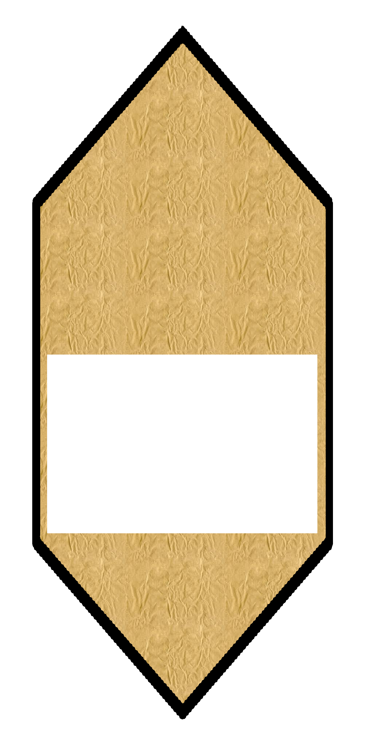

x0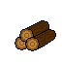x1  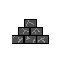x1 | Dorf | 2x
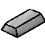x0  x1x0 | Dorf
Baue ein Dorf auf dem ausgewählten Feld.

